附件

广西对外贸易发展“十三五”规划

目 录

一、外贸发展“十二五”回顾与“十三五”面临的形势 5
（一）“十二五”外贸发展回顾 5
（二）“十三五”外贸发展形势 8
二、指导思想、原则和发展目标 11
（一）指导思想 11
（二）基本原则 11
（三）发展目标 12
三、外贸发展的主要任务 13
（一）加快培育外贸竞争新优势 13
（二）推动出口迈向中高端 14
（三）提升外贸企业跨国经营能力 17
（四）提升与“一带一路”沿线国家贸易合作水平 18
（五）实施加工贸易倍增计划 18
（六）加快边贸转型升级 20
（七）积极发展外贸新业态 22
（八）实施积极的进口促进战略 23
（九）扎实推进“三项建设” 24
（十）加快发展服务贸易 26
四、外贸发展的保障措施 27
（一）完善外贸政策体系 27
（二）发挥双向投资对贸易的促进作用 28
（三）推进内外贸融合发展 29
（四）营造法治化、国际化、便利化的营商环境 29
（五）深化合作共赢的国际经贸关系 30
（六）加强组织领导和工作保障机制 31

广西对外贸易发展“十三五”规划，根据商务部《对外贸易发展“十三五”规划》和《广西扩大开放合作和促进开放型经济发展“十三五”规划》编制，主要阐明“十三五”时期广西外贸发展的指导思想和基本理念，明确外贸发展的奋斗目标、主要任务和保障措施。该规划是指导广西各级商务主管部门履行职责的重要依据，为外贸企业开展经营活动提供参考。

一、外贸发展“十二五”回顾与“十三五”面临的形势
“十二五”时期，世界经济仍处于危机后的深度调整阶段，总体增长乏力，外需不振，国内要素成本不断上升，国内外市场趋紧，外贸下行压力明显加大。面对错综复杂的国际环境和区内传统优势减弱等多重挑战，各市、各部门认真贯彻广西党委、政府工作部署，真抓实干，开拓创新，扎实推进外贸稳增长、调结构各项工作，取得明显成效。“十三五”时期，世界经济在深度调整中曲折复苏，新一轮科技革命和产业变革蓄势待发，全球治理体系深刻变革，必须深刻认识、准确把握外贸发展的新形势新特征，抢抓机遇，务实应对挑战,推动广西外贸持续快速发展。

（一）“十二五”外贸发展回顾

对外贸易实现翻倍增长。“十二五”期间，广西提出并完善“贸易强桂”战略设想，推动建立广西外贸可持续发展的政策体系，推进“‘3511’工程”、“加工贸易跨越式发展工程”建设。2015年，广西外贸进出口总额512.6亿美元，年均增长23.7%，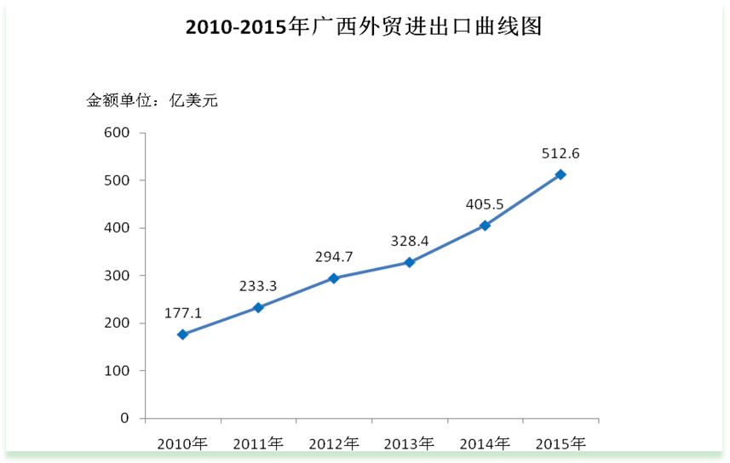比2010年贸易额（177.1亿美元）翻一番以上。

在全国排位不断提升。2015年，广西外贸进出口在全国的占比提高到1.3%，比“十一五”末提高0.7个百分点。2010年，广西外贸进出口总额在全国排第17位；2015年，广西外贸进出口总额在全国排第14位，比“十一五”末提高3个位次。

竞争新优势正在集聚。“十二五”期间，民营企业成为广西外贸发展的重要力量，在广西外贸进出口中的比重由2010年的10.3%提高到2015年的52%，提高了41.7个百分点。截至2015年，广西累计评选出42家“广西出口名牌”企业，品牌出口便利化水平不断提高。外贸企业创新能力、品牌建设、营销能力不断增强。

市场结构进一步优化。“十二五”期间，广西出口商品结构进一步优化，机电产品比重由37.2%提高到39.3%，高新技术产品由8.1%提高到13.2%。加工贸易占比由2010年的9.9%提高到2015年的20.6%。国际市场全面开拓，其中与东盟贸易达290.1亿美元，占广西外贸总额比重增至56.6%。外贸经营主体多元化发展，其中民营企业成为外贸第一大主体。

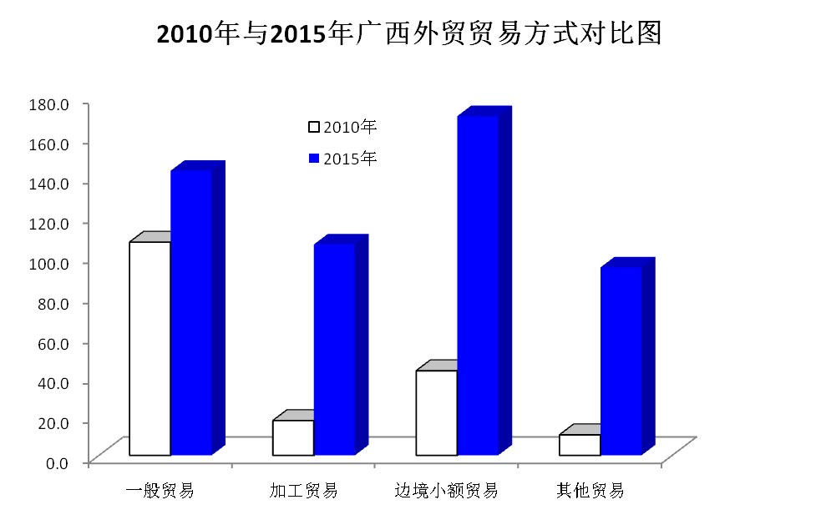

“加工贸易倍增计划”取得积极成效。“十二五”期间，广西开展加工贸易精准招商，主动承接加工贸易产业转移，支持加工贸易新增项目、新增产能、新增产量。2015年，广西加工贸易105.7亿美元，快速增长26.1%，增幅在全国排第4位，提前1年完成倍增目标。

边境贸易快速发展。“十二五”期间，提出了边贸转型升级，发展大边贸的思路，加快推进重点沿边市场建设，通过边贸市场发展吸引产业落地，带动沿边开放开发。稳定广西边境小额贸易支持政策，支持边贸企业能力建设。探索边民互市贸易改革，建立边民互市贸易互助组，引导互市商品从“穿岸而过”变为“就地加工”。发展边境加工业，做实口岸经济。2015年广西边境小额贸易170亿美元，贸易总额在全国各边境省区排第1位。

对国民经济贡献增强。“十二五”期间，广西深入实施扩大开放战略，经济发展对外部市场的依赖程度不断增强，外贸依存度由2010年的12.6%提高到2015年的19%。据估算，外贸直接或间接带动就业人数达2614万左右，约占广西就业总数的18.5%。先进技术设备大量引进、高端产品出口快速增加，对广西国民经济提质增效发挥了重要作用。

外贸机制体制不断完善。“十二五”期间，进一步完善外贸考核机制，对广西14个地市的外贸发展提出工作要求，联合广西绩效办下达设区市外贸考核绩效评分办法，有力推动广西外贸稳定较快发展。加强广西外贸稳增长协调工作组职能作用，不定期召开外贸形势分析会，解决企业反映的突出问题，为企业减负助力，营造良好的营商环境。

（二）“十三五”外贸发展形势

外贸发展面临的挑战：
一是全球发展环境高度不确定。国际市场原油价格、基本金属价格等出现不同程度下滑，各种工业制成品、生活用品等价格相应疲软。发达国家加速“去杠杆化”，致使居民消费走低，“再工业化”或“去全球化”，导致保护主义上升，使我国制造业发展面临双重挤压的形势更加严峻，外需低迷，贸易保护主义加剧，对外贸易面临的外部环境更为复杂严峻。
二是我国外贸发展中依然存在国内经济增速持续下降、生产要素成本不断上涨、国内进口需求不足、产业转型升级任务趋紧、区域市场一体化发展滞后、融资成本高等多重困难，加快培育国际竞争新优势，转变外贸发展方式迫在眉睫。
三是广西外贸创新发展面临形势依然严峻。广西出口产业大部分属于劳动密集型，缺少具有影响力的国际品牌产品，技术、标准和服务方面竞争力不强。广西制造业基础薄弱，抗风险能力弱，易受国际市场波动影响。重点产业发展的综合配套能力较弱，在打造相互衔接、关联度高、竞争力强、优势明显的相对完整的产业链上，仍需进一步加强招商引资工作力度。

外贸发展面临的机遇：
一是全球主要国家和地区经济出现正增长。根据IMF预测，2017年世界经济将增长3.5%，2018年将增长3.6%。自2016年第四季度开始，中国、美国、日本、德国、英国和法国和欧元区的制造业指数（PMI）开始同步扩张。“十三五”时期，全球制造业将步入扩张轨道，拉动贸易和投资加快增长。
二是我国经济基本面长期向好。我国已成为世界第二大经济体和主要对外投资大国，经济韧性好、潜力足、回旋空间大，具有良好的经济持续增长支撑基础和条件，经济结构不断调整优化。我国经济发展向形态更高级、分工更复杂、结构更合理阶段演化的趋势更加明显。供给侧结构性改革深入推进，为经济发展和结构调整增添新动能。
三是广西外贸发展新动能正在积聚。广西全面实施开放带动战略，提出构建“四维支撑、四沿联动”的开放发展新格局，为“十三五”开放型经济发展创造新机遇。广西深度参与中国－东盟自贸区升级版建设，积极落实“一带一路”倡议，参与中国－中南半岛经济走廊建设，推进国际产能合作，外向型经济不断发展，外贸发展空间依然广阔。广西产业创新升级步伐加快，外贸新业态加速发展，外贸营商环境不断改善。
综合判断，“十三五”时期，广西外贸发展面临严峻挑战，但仍具有坚实基础。要深刻认识世界贸易的普遍规律、一般规律和广西外贸的特殊规律，准确把握广西和全国外贸发展趋势，既要增强做好外贸工作的紧迫感，也要坚定做好外贸工作的信心，主动适应我国经济发展新常态，不断推动广西外贸创新发展。

二、指导思想、原则和发展目标

（一）指导思想
以党的十九大精神和习近平新时代中国特色社会主义思想为指导，全面贯彻落实广西第十一次党代会精神，立足“一湾相挽十一国，良性互动东中西”的独特区位，释放“海”的潜力，激发“江”的活力，做足“边”的文章，全力实施贸易强桂战略，以加快转变外贸发展方式为主线，以“稳增长、调结构、转动力”为重点，推进优进优出战略，加快培育外贸竞争新优势，提高外贸发展的质量和效益，增强外贸发展的协调性和可持续性，巩固和提升广西在中西部地区的外贸地位，推进贸易强桂进程。

（二）基本原则

坚持产业与贸易融合发展。立足广西外贸进出口工作实际，坚持贸易与产业融合，支持广西企业主动融入全球价值链、产业链重构进程，提高广西外向型产业竞争力。推动出口产业创新发展，大力推进国际产能合作，培育打造对外贸易集聚基地。推动形成以技术、标准、品牌、质量、服务为核心的综合竞争优势，不断提高广西开放型经济水平。

坚持科技兴贸与创新发展。提升广西企业的科技创新能力，积极探索和创新各种商业模式和贸易业态，积极推广自由贸易试验区先行先试经验，推动口岸监管改革，提出广泛开展质量科技兴贸活动，加快形成新的竞争优势，提高外贸发展的质量和效益。

坚持内外平衡与协调发展。推动外贸平衡发展，更加积极地促进内需和外需平衡、进口和出口平衡，推动外贸持续健康发展，增强外贸发展的协调性和可持续性，努力实现出口与进口相得益彰，外贸与外资、外经相互促进的良好局面，全面提升广西开放发展水平。

坚持节能环保与绿色发展。在供给侧改革的主线下，贯穿绿色发展的理念，在绿色出口等需求侧精准施策。大力发展绿色外贸，将产品的“可持续性”作为采购的决定性标准，鼓励低耗能、低排放的“双低”绿色产品进口，努力打造绿色贸易。优化外贸结构，提升绿色产品占比。

（三）发展目标
“十三五”期间，广西外贸进出口年均增长12%左右。到2020年，广西货物贸易额力争比2015年翻一番，达到5600亿元；机电产品和高新技术产品出口占广西出口比重分别达到45%和15%以上；加工贸易额占货物贸易比重达到25%左右。到2020年，广西服务贸易进出口总额比2016年翻一番（2016年开始使用新的统计口径），达到70亿美元。外贸结构进一步优化，发展动力加快转换，外贸发展的质量和效益进一步提升，“贸易强桂”建设取得重要进展。

三、外贸发展的主要任务

（一）加快培育外贸竞争新优势
加快提升出口产品技术含量。加大对出口产品研发和出口企业技改的支持力度，全面提升广西制造业的创新能力，不断提高机电、高新技术产品出口比重。鼓励企业以进口、境外并购、招才引智等方式引进先进技术，促进消化吸收再创新。
加快提升国际标准制订能力。支持企业、行业组织参与国际标准制订，大力推动广西标准得到国家支持并实现国际化，重点支持能够带动广西标准“走出去”的项目。
加快培育外贸品牌。实施以品牌促出口战略，认定100个重点培育和发展的广西出口品牌，形成广西自主出口品牌培育和建设体系。支持品牌企业开展商标和专利的国外注册保护，开展境外品牌并购，加大品牌推介力度，增强自主出口品牌带动效应。加强地理标志保护管理，帮助广西更多产品获得地理标志保护和生态原产地保护。
加快提高出口产品质量。深入实施质量兴贸工程，树立质量第一意识，推动品牌创建，提高标准，培育更多“百年老店”，提高质量和核心竞争力，扩大高质量产品和服务供给。推动广西建成更多特色鲜明、优势突出的出口食品农产品和出口工业品质量安全示范区，促进芒果、香蕉、日用陶瓷、汽车及零部件等广西特色农产品、工业品出口。发挥认证认可职能，积极跟进、推荐并帮助广西更多的企业获得国外注册资格；不断健全重点产品质量可追溯体系，以质量提高国际竞争力。
加快建立出口产品服务体系。支持重点企业建设工程机械、汽车、电线电缆等境外售后维修服务中心及备件生产基地和培训中心，推进北海出口加工区国家高新技术产品入境再制造/全球维修示范区产业发展。帮助企业用好用足境外各类优惠原产地政策，提高自贸协定优惠原产地证利用成效。鼓励有条件的大型商品交易所和企业与国外渠道商合作，建立批发市场、展示中心和零售网点。促进服务贸易与货物贸易紧密结合、联动发展。

（二）推动出口迈向中高端
运用现代技术改造传统产业。大力实施创新驱动战略和“互联网+”行动计划，以信息化和工业化深度融合为主线，改造提升有色金属、轻纺、化工、冶金、建材等传统出口行业。继续巩固和提高劳动密集型产品在国际市场占有率，提升农产品精深加工能力和特色发展水平。
培育发展新的出口主导产业。推动广西智能制造工程，大力发展工程机械、汽车、海洋工程装备及高技术船舶等先进制造业，强化出口综合竞争优势，推动金融机构为大型装备制造项目提供融资保险支持。
鼓励战略性新兴产业开拓国际市场。积极参与国家双边高技术领域经贸合作机制，提高新一代信息技术、节能环保、石墨烯等新材料、节能与新能源汽车等新兴产业的国际竞争力，扩大高新技术产品出口。
推动重点园区外向型产业发展。积极推进区内4家海关特殊监管区承接外向产业转移，提高桂林高新区、南宁高新区和中马钦州产业园等园区外向度。指导相关园区科学制订外向型经济发展规划，构建优势产业链，培育龙头企业，加强公共服务平台建设，不断推动外向型产业集聚发展。

广西外向型经济集聚区列表
所在地 | 园区名称 | 类 别
防城港市 | 中越东兴—芒街跨境经济合作区 | 跨境经济合作区
崇左市 | 中越凭祥—同登跨境经济合作区 | 跨境经济合作区
百色市 | 中越龙邦—茶岭跨境经济合作区 | 跨境经济合作区
防城港市 | 东兴国家重点开发开放试验区 | 沿边开发开放试验区
崇左市 | 凭祥国家重点开发开放试验区 | 沿边开发开放试验区
所在地 | 园区名称 | 类 别
南宁市 | 南宁经济技术开发区 | 国家级  经济技术开发区
南宁市 | 广西—东盟经济技术开发区 | 国家级  经济技术开发区
钦州市 | 钦州港经济技术开发区 | 国家级  经济技术开发区
钦州市 | 中国—马来西亚钦州产业园区 | 国家级  经济技术开发区
南宁市 | 广西良庆经济开发区 | 自治区级开发区
南宁市 | 南宁仙葫经济开发区 | 自治区级开发区
柳州市 | 广西鹿寨经济开发区 | 自治区级开发区
桂林市 | 桂林经济技术开发区 | 自治区级开发区
北海市 | 北海市铁山港（临海）工业园区 | 自治区级开发区
玉林市 | 广西容县经济开发区 | 自治区级开发区
玉林市 | 广西玉林经济开发区 | 自治区级开发区
河池市 | 广西宜州经济开发区 | 自治区级开发区
北海市 | 广西北海出口加工区 | 海关特殊监管区
崇左市 | 广西凭祥综合保税区 | 海关特殊监管区
钦州市 | 广西钦州保税港区 | 海关特殊监管区
南宁市 | 南宁综合保税区 | 海关特殊监管区
南宁市 | 南宁高新技术产业开发区 | 加工贸易重点园区
北海市 | 广西北海工业园区 | 加工贸易重点园区
梧州市 | 粤桂合作特别试验区 | 加工贸易重点园区
南宁市 | 南宁高新技术产业开发区 | 服务外包园区
南宁市 | 南宁中盟科技园 | 服务外包园区
北海市 | 广西北海工业园区 | 服务外包园区
北海市 | 北海高新技术产业开发区 | 服务外包园区
加大汽车公共服务平台建设力度。完善广西汽车零部件产品质量监督检验公共服务平台、中重型卡车公共技术研发平台、广西汽车及零部件供应链管理平台，加快推进国家汽车质量监督检验中心（柳州）建设，争取在“十三五”前两年建成国家级出口汽车及零部件质量安全示范区，改善广西汽车产品出口的服务环境。

（三）提升外贸企业跨国经营能力
积极培育跨国公司。继续实施外贸主体“3511”工程，鼓励有实力的公司延长产业链，开展跨国并购，获取优质品牌、核心技术和营销渠道，提高国际化经营水平。在监管便利化、行业推介、金融保险等方面对信用良好的跨国企业系统支持。
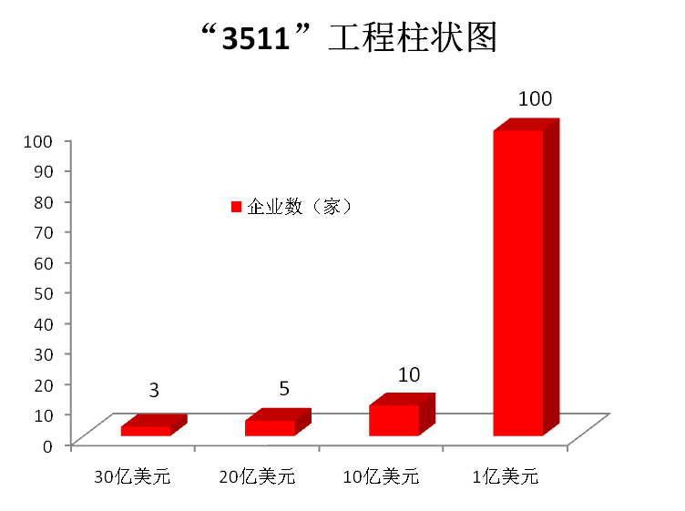

外贸“3511工程”：指壮大和培育广西外贸主体的一项重点工作，到2020年，培育3家进出口额超30亿美元的企业，5家进出口额超20亿美元的企业，10家进出口额超10亿美元的企业，100家进出口额超1亿美元的企业。

鼓励中小外贸企业发展。提高外贸公共服务水平，鼓励创新型、创业型和劳动密集型中小企业发展，支持中小微企业走“专精特新”和大企业协作配套发展的道路，提升其参与国际分工、开拓国际市场的能力。

（四）提升与“一带一路”沿线国家贸易合作水平
深化与“一带一路”沿线国家贸易合作。稳定劳动密集型产品等优势产品对沿线国家出口，加快机电产品和高新技术产品出口。扩大与越南等东盟国家食品和农产品贸易，推动与东盟国家食品农产品认证国际互认合作。扩大自沿线国家进口，促进贸易平衡。
推动市场多元化。深耕欧美等发达国家传统市场，加大新兴市场开拓力度。结合中国－中南半岛、新欧亚大陆桥和中巴和孟中印缅等国际经济合作走廊建设，重点开拓东盟国家、俄罗斯、巴基斯坦、斯里兰卡、巴西、南非、沙特、阿联酋、中东欧等新兴市场。

（五）实施加工贸易倍增计划
培育加工贸易主体，提升优化“六个一批”。根据我区加工贸易发展实际，着力集聚一批技术先进的电子信息加工贸易企业、做强一批行业领先的机械装备加工贸易企业、承接一批优质纺织服装加工贸易企业、培育一批高端生物医药加工贸易企业、打造一批石化冶金加工贸易龙头企业、提升一批食品农产品等轻工制造加工贸易企业，带动中小企业协同配套发展。
打造加工贸易载体，推动“三带一区”集聚发展。着力建设南宁-钦州-北海北部湾沿海加工贸易产业带，集聚一批电子信息龙头企业。围绕国家珠江—西江经济带发展规划，接受珠三角产业转移和辐射，大力发展装备制造、船舶、汽车零配件、工程机械、纺织服装、生物医药等西江沿江加工贸易产业带，形成一批先进制造业企业。依托沿边和跨境劳务合作优势，在东兴、凭祥、龙州、宁明等沿边重点口岸着力打造东兴-凭祥沿边加工贸易产业带，形成以机电、水海产品、坚果、鞋类、家具等为代表的一批特色加工产业。加快南宁、北海、钦州、梧州4个国家级加工贸易梯度转移重点承接地和南宁综合保税区、钦州保税港区、凭祥综合保税区、北海出口加工区4个国家级海关特殊监管区域等产业承接平台，打造一批自治区加工贸易产业重点园区，促进加工贸易产业向重点园区集聚发展，形成产业链完整、产业配套齐全的加工贸易产业发展集群。
优化营商环境，降低加工贸易发展成本。针对加工贸易产业发展中的物流、用工、通关等瓶颈问题，构建现代综合物流体系，提升海陆空物流运输条件；建立校企合作常态机制、推动职业教育与加工贸易产业融合发展，完善人力资源服务方式，积极推进跨境劳务合作；进一步提升通关便利化水平，加快国际贸易“单一窗口”和电子口岸公共信息服务平台建设，探索与马来西亚、越南等东盟国家开展“两国一检”通关新模式。提升金融服务水平，促进检测认证及营销结算等地区总部业态在我区集聚。通过综合施策，着力降低加工贸易企业运营成本，提升加工贸易产业附加值、增强竞争力。大力营造亲商富商安商的加工贸易发展环境，深化“放管服”改革，实施更加宽松便捷的市场准入制度，完善法制化、国际化、便利化的营商环境，为企业投资落户、转型升级、延伸产业链等多元发展提供优良的服务保障。
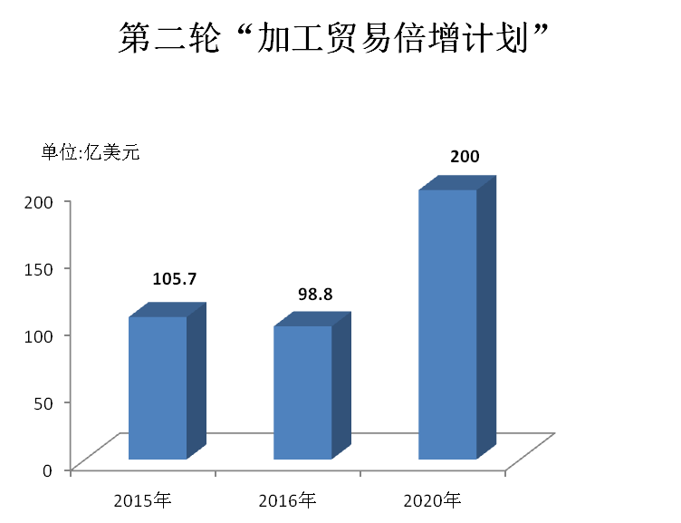

（六）加快边贸转型升级
提升边境小额贸易。夯实边境小额贸易产业基础，鼓励发展面向东盟市场的汽车组装、农用机械、农产品加工等出口型制造业和加工装配业。支持边境小额贸易企业发展能力建设，提升边小企业理货通关水平。推动国家出台边小进口支持政策，探索边贸与跨境物流、电商、市场、边境加工、旅游结合的改革发展模式。
推动边民互市贸易改革发展。争取国家支持广西开展边民互市贸易改革升级，加大东兴、弄尧（浦寨）、水口、龙邦4个互市贸易区的改革试点工作，逐步建立边民互助合作组织开展边民互市贸易的新方式。推动互市产品落地加工，支持边境加工产业发展，对边境互市产品加工企业给予税收优惠政策。

广西边民互市点（区）分布表
地 区 | 市 县 | 互市点（区）名称 | 对应越南互市点名称
防城港市 | 东兴市 | 东兴边民互市区 | 广宁省芒街市禄府
防城港市 | 东兴市 | 杨屋边民互市点 | 广宁省芒街市绿林
防城港市 | 防城区 | 峒中边民互市点 | 广宁省平辽县横模
防城港市 | 防城区 | 里火边民互市点 | 广宁省海河县北峰生
防城港市 | 防城区 | 滩散边民互市点 | 广宁省芒街市保肯
百色市 | 靖西市 | 龙邦边民互市区 | 高平省茶岭县茶岭
百色市 | 靖西市 | 新兴边民互市点 | 高平省重庆县弄难
百色市 | 靖西市 | 岳圩边民互市点 | 高平省重庆县坡标
百色市 | 靖西市 | 孟麻边民互市点 | 高平省河广县交安
百色市 | 那坡县 | 平孟边民互市点 | 高平省河广县朔江
百色市 | 那坡县 | 百南边民互市点 | 高平省保乐县固巴
百色市 | 那坡县 | 那布边民互市点 | 高平省保乐县谷榜
百色市 | 那坡县 | 弄平边民互市区（规划建设） | 河江省苗皇县弄兰
崇左市 | 凭祥市 | 弄尧（浦寨）边民互市区 | 谅山省文郎县谷楠（新清）
崇左市 | 凭祥市 | 叫隘边民互市点 | 谅山省文郎县那行
崇左市 | 凭祥市 | 平而边民互市点 | 谅山省长定县平宜
崇左市 | 凭祥市 | 油隘边民互市点 | 谅山省高禄县葆林
崇左市 | 龙州县 | 水口边民互市区 | 高平省复和县驮隆
崇左市 | 龙州县 | 科甲边民互市点 | 高平省下琅县秘河
崇左市 | 龙州县 | 那花边民互市点 | 谅山省长定县那纳
崇左市 | 龙州县 | 布局边民互市点 | 高平省万安县德隆
地 区 | 市 县 | 互市点（区）名称 | 对应越南互市点名称
崇左市 | 宁明县 | 爱店边民互市点 | 谅山省禄平县峙马
崇左市 | 宁明县 | 板烂边民互市点 | 谅山省亭立县板质
崇左市 | 宁明县 | 北山边民互市点 | 谅山省高禄县巴山
崇左市 | 大新县 | 硕龙边民互市点 | 高平省下琅县里板
崇左市 | 大新县 | 德天边民互市点 | 高平省重庆县板拉
崇左市 | 大新县 | 岩应边民互市点 | 高平省下琅县板空
加强边贸平台建设。建设一批内外贸一体化的边贸专业市场，构建集展示、交易、报关、报检、结汇、退税、物流、电商等功能为一体的边贸综合服务平台，发展口岸经济，打造“前岸、中区、后城”的发展模式。持续推进国检试验区建设，推动国检试验区特殊政策全面落地，充分发挥新政策所带来的集聚效应。用足用好沿边改革金融综合改革试验区政策，进一步便利边境贸易人民币结算。
“前岸中区后城”发展模式：指沿边地区依托口岸发展边境加工业，推动边境贸易由穿岸而过为落地加工的发展模式。“前岸”即口岸监管区域，特指口岸通道功能；“中区”即口岸后方腹地，特指加工区和物流区；“后城”即口岸后方边境城镇、生活与服务配套等，特指社会生活功能。

（七）积极发展外贸新业态
提升外贸综合服务水平。培育一批外贸综合服务试点企业，加快建立与外贸综合服务企业发展相适应的管理模式，进一步优化外贸综合服务企业退（免）税管理，加强其通关、物流、退税、金融、保险等综合服务能力。
促进市场采购贸易发展。借鉴浙江义乌等市场采购贸易试点经验，分批次培育凭祥、梧州、南宁等出口商品采购基地，积极建设内外贸结合商品市场，对条件成熟的市场积极向国家争取市场采购贸易政策。
推进跨境电子商务发展。依托中国－东盟信息港建设，大力发展跨境电子商务，创新“互联网+监管”新模式。支持跨境电子商务园区建设，吸引跨境电商企业和服务企业聚集发展。鼓励企业设立海外仓储，推进B2B业务创新发展，鼓励将电子合同、电子发票应用于跨境电子商务B2B 出口环节，探索大宗商品的线上交易、支付和结算。积极申报跨境电子商务综合试验区，做好“网上丝绸之路”经济合作试验区建设相关工作。

（八）实施积极的进口促进战略
创建国际进口贸易促进创新示范区。根据国家进口促进战略部署，积极创建国际进口贸易促进创新示范区，努力扩大从东盟国家的进口。以北部湾经济区的海关特殊监管区域为核心，在大宗商品进口、交易市场、跨境物流与海外仓建设以及海关、检验检疫等方面创新政策，形成国家级进口商品交易平台、展示平台、金融服务平台、跨境（进口）贸易电子商务平台和国家外贸转型升级进口示范基地。
鼓励先进技术设备进口。进一步加大广西进口贴息力度，适时调整广西鼓励进口技术和产品目录，扩大贴息覆盖面。支持先进技术设备和关键零部件进口，促进广西产业结构调整和优化升级，积极支持融资租赁和金融租赁企业开展进口设备融资租赁等新业务。
稳定资源性产品进口。指导区内企业稳定煤、铁矿、大豆、铜精矿等大宗商品进口，鼓励企业建立商业储备，支持境外能源资源开发，鼓励战略性资源回运，提高市场保障能力，适度扩大再生资源进口。
合理增加一般消费品进口。做好钦州保税港区整车进口跟踪服务工作，切实推进汽车平行进口。加快推进各类进口指定口岸建设，鼓励从东盟等地区进口粮食、水果、蔬菜、肉类等生活消费品，保障市场供应。鼓励国内企业经营代理国外品牌，增设口岸进境免税店，引导境外消费回流。
充分利用中国国际进口博览会平台。中国将从2018年起举办中国国际进口博览会，以继续扩大进口和市场开放。广西要充分利用博览会平台，进一步开放市场，拓展领域。积极同“一带一路”建设参与国发展互利共赢的经贸伙伴关系，促进同各相关国家贸易和投资便利化，建设“一带一路”自由贸易网络，助力地区和世界经济增长。

（九）扎实推进“三项建设”
加快外贸转型升级基地建设。实施“外贸产业创新示范基地建设”计划，开展对外贸转型升级示范基地和科技创新基地的调研评估，整合出口基地建设，突出扶优扶强，增强基地创新发展能力，扩大示范效应。

广西外贸出口基地名单
基地名称 | 级别
柳州市国家汽车及零配件出口基地 | 国家级基地
荔浦县国家外贸转型升级专业型示范基地（衣架基地） | 国家级基地
梧州市国家外贸转型升级专业型示范基地（松香基地） | 国家级基地
北海市国家外贸转型升级专业型示范基地（水产品基地） | 国家级基地
北流市国家外贸转型升级专业型示范基地（日用陶瓷基地） | 国家级基地
桂林市国家科技兴贸创新基地（生物医药） | 国家级基地
北海市国家科技兴贸创新基地（电子信息） | 国家级基地
南宁市科技兴贸出口创新基地（电子信息） | 自治区级基地  （科技兴贸出口创新基地）
柳州市科技兴贸出口创新基地（机械制造） | 自治区级基地  （科技兴贸出口创新基地）
桂林科技兴贸出口创新基地（橡胶工业） | 自治区级基地  （科技兴贸出口创新基地）
桂林市科技兴贸出口创新基地（电线电缆） | 自治区级基地  （科技兴贸出口创新基地）
梧州市科技兴贸创新基地（船舶） | 自治区级基地  （科技兴贸出口创新基地）
玉林市科技兴贸出口创新基地（先进装备制造） | 自治区级基地  （科技兴贸出口创新基地）
百色市科技兴贸出口创新基地（铝产业） | 自治区级基地  （科技兴贸出口创新基地）
北海市皮革制品基地 | 自治区级基地  （外贸转型升级专业型示范基地）
钦州市磷酸出口基地  百色市铝用碳素基地 | 自治区级基地  （外贸转型升级专业型示范基地）
百色市铝用碳素基地 | 自治区级基地  （外贸转型升级专业型示范基地）
加快推进贸易平台建设。实施“广西品牌产品丝路展”计划，积极打造广西商品自主品牌博览会，每年在中东欧、欧盟、中东等市场办展，推动企业与境外经销商直接对接。推动中国－东盟博览会到东盟国家办展。深入推进内外贸结合商品市场、电子商务平台建设。
加快推进国际营销网络建设。实施“桂品营销海外”计划，支持企业参与互联网外贸，加强与境外华人商协会合作，开拓国际市场。探索建立广西贸易代表机制。鼓励企业在境外建设展示中心、分拨中心、批发市场、零售网点、售后服务网点和备件基地等，提升国际营销能力。
加快推动中国—东盟信息港建设。打造中国东盟商贸通平台，形成“中国—东盟特色商品交易中心”、“中国—东盟跨境金融信息服务中心”和“中国—东盟跨境物流服务中心”三大核心枢纽。以提供口岸通关政务基础公共服务为核心，组建广西电子口岸公司，整合物流、外汇、金融、加工贸易等全价值链服务体系，实现从沿海、沿边向沿江扩展，形成立足广西、辐射西南中南地区、面向全国与东盟国家互联互通的重要电子口岸门户实体，将广西打造成为要素资源的配置中心。

（十）加快发展服务贸易
加强服务贸易产业培育。继续巩固旅游、运输、对外工程承包等传统服务贸易领域优势。重点培育跨境金融、跨境电商、服务外包、国际会展服务等资本技术密集型服务产业发展，提升资本技术密集型服务在广西服务进出口中的占比，推动文化艺术、广播影视、新闻出版、教育、动漫游戏等文化贸易出口。
培育服务贸易市场主体。按照市场导向和企业自主原则，在旅游、运输、建筑、文化、医药卫生、教育、跨境电商等方面扶持发展一批竞争力强的重点企业，培育若干具有一定影响力的服务品牌。鼓励企业积极开拓国际市场，支持服务贸易企业自主创新、技术引进和消化吸收再创新。
拓展服务业开放领域。推动运输、通信、金融、文化、医疗、计算机和信息服务等服务业领域有序对外开放，推动中医药、体育等特色服务领域开放发展。鼓励外资进入建筑设计、育幼养老、商贸物流、会计审计、电子商务等服务业领域。鼓励国际国内标准、计量、检测、认证服务机构入桂开展业务。打造桂港澳现代服务业集聚区。

四、外贸发展的保障措施

（一）完善外贸政策体系
深化外贸管理体制改革。推进简政放权、放管结合、优化服务，完善符合开放型经济发展需要、有利于发挥市场配置资源基础性作用的外贸管理体制。完善广西外贸稳增长协调工作机制，加强财税、金融、产业、科技、贸易等政策之间的衔接和配合。优化通关、检验检疫、退税、外汇等管理方式，支持新型贸易方式发展。
完善财税政策。积极争取中央财政加大对广西外贸发展的支持力度，完善广西外经贸发展专项资金等现有财政支持政策，突出支持重点，丰富支持方式，加强承接东部地区加工贸易梯度转移，推动外贸产品研发、品牌培育、国际营销网络建设、跨境电子商务发展，促进外贸稳增长、调结构、转型升级、创新发展。
改进金融服务。通过差别准备金、利率、再贷款、再贴现等政策，引导金融机构加大对小微企业的支持力度。鼓励金融机构对有订单、有效益的外贸企业贷款，扩大基于外贸订单、保单、应收账款等抵押、质押融资规模。充分发挥出口信用保险作用，对大型成套设备出口融资应保尽保，进一步降低短期出口信用保险平均费率，继续实施“中小出口企业海外信用风险政府支持保障计划”项目。加快沿边金融综合改革试验区建设，扩大人民币在跨境贸易和投资中的使用。
提高公共服务能力。加强对重点市场相关法律、准入政策、技术法规等收集发布，提高外贸企业防范和应对国际技术性贸易壁垒的能力和水平。深化商协会管理体制改革，推动其在行业信息交流和自律、开展贸易促进活动、完善产业贸易政策等方面发挥更大作用。加强外贸人才培养，发展外贸职业教育，帮助外贸企业培养和引进熟悉国际市场变化、海外法律法规以及金融市场环境的综合型人才，营造良好的外贸人才发展环境。

（二）发挥双向投资对贸易的促进作用
推动对外投资合作和贸易相结合。创新对外投资合作方式，支持开展绿地投资、联合投资等，推进国际产能合作，带动广西产品、技术、标准、服务出口。加快中马“两国双园”等跨境产业园区建设，依托中印尼经贸合作区、中柬现代农业示范中心等国际合作产业园区，引导各类出口基地与广西境外经贸合作区开展项目对接，不断创造产业内和产业间贸易机会。
发挥外商投资对贸易的促进作用。支持国家级经济技术开发区及各类园区，加大招商引资力度，稳定外商投资规模，提高引进外资质量。积极引导外资投向新兴产业、高新技术和节能环保等领域。实行引资、引技和引智相结合，培育新的外贸经济主体。

（三）推进内外贸融合发展
加快推进内外贸管理一体化，改革流通领域管理体制，实现内外贸企业合作互动平台，帮助更多外贸产品进入内销渠道，推动内贸企业走向国际市场。提升并全面布局境外窗口机构，加强部门协调与沟通，促进形成境内外整体合力，科学谋划，精心运作，大力拓展国内国外两个市场、用好国内国外两种资源，稳外需扩内需惠民生，为广西经济社会又好又快发展注入可持续的强大活力。

（四）营造法治化、国际化、便利化的营商环境
优化公平竞争的市场环境。加强外贸领域诚信体系建设，建立部门协调机制，推动实施联合奖惩措施。加强外贸知识产权保护，持续开展外贸领域打击侵权假冒专项行动，支持进出口企业应对境外知识产权纠纷。完善重点行业进出口资质管理和竞争自律公约机制，推动建立规范外贸经营秩序新模式。
提高贸易便利化水平。推进大通关建设，全面实现口岸管理部门信息互换、监管互认、执法互助。支持指导梧州、北海港和爱店等口岸扩大开放尽快验收和运营。加强出口企业分类指导，对信用好的降低查验率，增强海关查验的针对性和有效性。加快国际贸易“单一窗口”和电子口岸公共信息服务平台建设，推动广西地方电子口岸优化升级为“智慧口岸”。探索与越南、马来西亚开展“两国一检”通关新模式。完善进出口环节经营服务性收费正面清单制度，加强对进出口环节收费的监督检查，建立打击违规收费的工作机制。

（五）深化合作共赢的国际经贸关系
深度参与国家自贸区战略。推动中国－东盟博览会、中国－东盟投资与商务峰会升级发展，提升“南宁渠道”的影响力和服务国家周边合作的能力，构建中国－东盟自贸区升级发展的服务平台。推动泛北部湾经济合作、中国－中南半岛经济走廊等次区域合作，通过区域整合发展促进贸易发展。进一步引导外贸企业用好用足自由贸易协定原产地优惠政策，提高进出口商品的竞争力。
积极应对贸易摩擦。积极配合商务部与地方、商协会和企业的综合应对机制，妥善解决贸易摩擦，有效维护广西正当经贸利益和企业合法权益。积极应对反补贴和反倾销调查。加强产业损害预警，组织开展产业损害调查，维护广西产业安全和对外贸易秩序。

（六）加强组织领导和工作保障机制
加强党对外贸工作的领导。发挥商务系统各级党组领导核心作用，完善党组研究外贸发展战略、分析外贸形势、研究重大措施的工作机制，提高对重大外贸问题的科学决策和管理水平。加强外贸人才队伍建设，增强党领导外贸工作专业化能力。强化外贸领域基层党组织整体功能，发挥战斗堡垒作用和党员先锋模范作用，更好推进外贸事业发展。
强化工作机制。建立从组织领导、目标导向、形势研判、出台政策、狠抓落实、检查督导和舆论宣传的全链条工作机制。科学合理制定进出口规模目标，建立结构调整和质量效益提升的评价指标。建立重点产业和重点企业联系制度，深入基层和企业调研，坚持问题导向，积极研究提出对策建议。完善外贸绩效考核体系，加强舆论宣传引导，鼓励创新发展。
完善规划实施机制。加强对本规划实施的组织、协调和督导力度。动态监测规划实施情况，扎实开展评估工作。制定年度工作计划要参照本规划，出台和调整外贸重大政策措施要有规划依据。对规划提出的目标和任务，要制定具体落实措施。在本规划执行期间，如国际环境和国内形势出现重大变化，在深入调研的基础上，依照相关程序，适当调整本规划的预期目标。

